三明一中2012-2013学年高一第二次月考语文试题

注意：1．请将所有答案填写在答题卷上。
2．答卷前先填写自己的班级、姓名、座号和考试座位号等有关信息。
一、基础知识。（每题2分，共34分）
1．下列词语中加点字注音都正确的一项是 （ ）
A．蓊郁（wěng） 脉脉（mò） 参差（cēn） 妖童媛女（yuán）
B．桑葚（shèn） 溘死（hé） 吐哺（bǔ） 乳臭未干（xiù）
C．一椽（chuán） 自缢（yì） 鸷鸟(zhì) 否极泰来（fǒu）
D．愆期(qiān) 谣诼(zuó) 嗟叹(jiē) 尔卜尔筮(shì)
2．下列各句中没有错别字的一句是( )
A．金碧辉煌 萧索 秋蝉 厮叫
B．疏疏落落 传诵 搅尽脑汁 凋零
C．放荡不羁 落寞 隐逸恬适 点缀
D．意境姿态 洪流 训鸽 渲染
3．下列加点成语使用正确的一项是（ ）
A．明朝画家王冕幼年放牛之余常蹲在教室窗下听老师讲课，他的勤奋好学感动了老师，于是老师便让他登堂入室，成了最年幼的学生。
B．虽然中国队小组赛初战告捷，但从比赛中整个球队在战术意识、进攻手段和体能上的表现来看，也只能说是差强人意。
C．据最新数据统计，在很多大中城市市内的空气污染中，汽车尾气的排放可算首当其冲，有的竟占了污染总量的45%左右。
D．宽带上网是电信业的热门业务，但推广太慢，这是因为它的价格高得让市民叹为观止。
4．与例句修辞不同的一项是（ ）
例句：塘中的月色并不均匀；但光与影有着和谐的旋律，如梵婀玲上奏着的名曲。
A．一阵自行车的铃声，由远而近，洒在溪边的小路上。
B．汤三圆子捏着甜腻腻的嗓子，花言巧语。
C．长江两岸绿茸茸的草坂，像一支充满幽情的乐曲。
D．像多数的江南小镇一样，周庄得坐船去才有味道。
5．下列各句中没有语病的一句是：（ ）
A．如何才能让大家都富起来呢？关键的问题是知识在起决定作用。
B．这是一个挽救和培养失足青年的场所。
C．语言运用能力的培养需要对语言进行长期的实践和积累。
D．不管天气极端恶劣，但他们还是一起如约而至。
6．下列加点字的解释都正确的一项是( )
A．列坐其次(按次序) 始适还家门（出嫁） 渠会永无缘（他）
B．少长咸集(都) 信可乐也（实在） 将子无怒（愿，请）
C．向之所欣(向来) 火尚足以明(明亮) 舍于其址(筑舍定居)
D．终期于尽(时期) 好游者不能穷也(走到尽头) 则其至又加少矣(增添)
7．下列各组句中加点词语的意义全都与现代汉语不同的一项是( )
A．俯仰一世 非常之观，常在于险远 比好游者尚不能十一
B．偭规矩而改错 哽咽不能语 此所以学者不可以不深思而慎取之也
C．感慨系之 可怜体无比 本自无教训
D．于是余有叹焉 放浪形骸之外 处分适兄意
8．下列词语中加点词全都没有活用现象的一项是( )
A．有泉侧出 一觞一咏 以故其后名之曰褒禅
B．不随以止也 茂林修竹 而记游者甚众
C．有穴窈然 卒葬之 至于幽暗昏惑而无物以相之
D．固知一死生为虚诞 向之所欣 非常之观，常在于险远
9．下列句中的“其”的用法和意义都与例句相同的一项是( )
例：其下平旷
A．既其出 以其求思之深而无不在也 后世之谬其传而莫能名者
B．其如土石何 列坐其次 而余亦悔其随之而不得极夫游之乐
C．其进愈难 其孰能讥之乎 其见愈奇
D．其文漫灭 然视其左右 问其深
10．下列句中的“之”的用法和意义都与例句相同的一项是( )
例：吾欲之南海
A．虽无丝竹管弦之盛 仰观宇宙之大 悟言一室之内
B．俯察品类之盛 夫人之相与，俯仰一世 足以极视听之娱
C．不能喻之于怀 感慨系之矣 后之视今，亦犹今之视昔
D．及其所之既倦 辍耕之垄上 项伯乃夜驰之沛公军
11．比较下列句中加点词的用法和意义，判断正确的一项是( )
焉：而人之所罕至焉 于是余有叹焉 若不阙秦，将焉取之
以：引以为流觞曲水 足以极视听之娱 犹不能不以之兴怀
A．三个“焉”字的用法和意义都相同，三个“以”字的用法和意义也都相同
B．三个“焉”字的用法和意义都不同，三个“以”字的用法和意义都相同
C．三个“焉”字的用法和意义都不同，三个“以”字的用法和意义也都不相同
D．三个“焉”字的用法和意义都相同，三个“以”字的用法和意义都不同
12．下列各句中，加点词的性质与例句不相同的一项是（ ）
例句：我有亲父母
A.便可白公姥 B.女行无偏斜 C.昼夜勤作息 D.逼迫兼弟兄
13. 下列有关文学常识的表述不妥当得一项是（ ）
A．《诗经》是我国最早的一部诗歌总集，共305篇，又称“诗三百”。“赋、比、兴、风、雅、颂”被称为诗经“六义”。
B．《孔雀东南飞》是我国古代汉民族最长的叙事诗，也是古乐府民歌的代表作之一，与北朝的《木兰辞》并称“乐府双璧”。
C．乐府原是一个掌管音乐的机构，后来演变成一种文学体裁名称，宋人郭茂倩所编的《乐府诗集》，是收集乐府歌词最完备的一部总集，魏晋六朝到唐朝可以入乐的诗歌 和后人模仿乐府古题的作品也统称乐府诗。
D．骚体诗亦称“楚辞体”，古代诗歌体裁之一。起源于战国时楚国，因为这种形式的诗歌以屈原的《离骚》为代表，后人便称具有楚辞特点的诗歌为骚体诗。《楚辞》是屈原的诗歌总集，由西汉刘向编辑，东汉王逸作章句。
14．选出对《诗经﹒氓》有关诗句的分析不准确的一项（ ）
A．“士之耽兮，犹可说也。女之耽兮，不可说也。”这两句诗通过对男、女双方对爱情的不同的处理方式和态度的描述，奉劝年轻的女子千万不要沉溺于情爱之中，否则将会追悔莫及。
B．“淇则有岸，隰则有泮。”这句诗中女主人公含蓄地表露了对丈夫过分行为的不满，淇水河再宽总有个岸，低湿的洼地再大也有个边，作为一个丈夫做事怎么能没有一定的限度而由着性子任意而为呢？
C．“静言思之，躬自悼矣。”这句诗写出了女主人公静下心来思考的情状，表现出她对自己一生的深刻反思，显示出她对有着相同不幸遭遇的妇女们的深切同情。
D．“女也不爽，士贰其行。士也罔极，二三其德。”这种长歌当哭般的呼号，既是“我”从多年婚嫁生活中得出的惨痛教训，也是全诗主旨之所在，充分显示出“我”对一去不复返的以往情爱的深重痛惜与对负心人的强烈愤慨。
15．选出对《故都的秋》内容分析有误的一项是（ ）
A．作者在文中描写了“很高很高的碧绿的天色”“驯鸽的飞声”“牵牛花的蓝朵”“槐树的落蕊”“扫帚的丝纹”，以及“秋蝉的残声”“秋雨凉风”等景物，都是为了表现故都之秋的“清”“静”“悲凉”。
B．文章开头写江南之秋不能让人满足，结尾写到南国之秋与北国之秋相比，正像“黄酒之与白干”“鲈鱼之与大蟹”，这些都很好地表达了作者对故都之秋的眷恋和赞美。
C．“这北国的秋天，若留得住的话，我愿意把寿命的三分之二折去，换得个三分之一的零头。”这句直抒胸臆的话，把作者对故都之秋倾注的深情，表达得极为充分。
D．课文倒数第三段，作者发表了大段的议论，重在说明秋天能引起不同的人的不同感受，没有涉及到作者对北国之秋的切实感受和评价。
16．下列对《家》故事情节的叙述，不正确的一项是（ ）
A．觉慧告诉高老太爷觉民离家的事，高老太爷很生气，找来觉新，要其必须找回觉民，说觉民想反对自己，那是不行的，并将责任推到了洋学堂，称高家子弟从此以后一律不准进洋学堂。
B．梅主动向瑞珏倾诉了自己的遭遇和内心的痛苦，瑞珏完全了解觉新和梅过去的关系和觉新为什么特别喜欢梅花的原因，她善良而大度表达自己对他们的理解，两个女人成为亲如手足的姐妹。
C．鸣凤被周氏叫去，被告知下个月初一准备将其嫁到冯家，鸣凤听了天旋地转，她不愿意去，便哭着哀求周氏，周氏虽然于心不忍，但是又无力去阻止高老太爷的决定。最后，鸣凤还是只能点头应允。
D．高老太爷因病重而生命垂危，奄奄一息。这时，在陈姨太的提议下，一出为高老太爷捉鬼的闹剧在高家上演。当整个高公馆都笼罩在浓重的祈福活动之中，大家都虔诚地企盼高老太爷的康复时，接受了新思想的觉慧却第一个无畏地戳穿了这个鬼把戏。
17．下列对《家》故事情节的叙述，不正确的一项是 (5分)（ ）
A. 高老太爷六十寿辰时，冯乐山把侄孙女许配给觉民，高老太爷答应了。正与琴处于热恋中的觉民表示反对，觉新把觉民的意见向祖父解释了一下，高老太爷立刻生气地驳斥道：“我说是对的，哪个敢说不对？我说怎么样，就要怎样做！”
B. 在觉新的办公室，觉慧反复朗读《新青年》杂志里的“我们是青年，不是畸人，不是愚人，应当给自己把幸福争过来”这句话，不仅激起了觉民的热情，也唤起了觉新痛苦的回忆。
C. 正当觉新期待着朦胧爱情的时候，他父亲带给他一个晴天霹雳：“你爷爷希望有个重孙。”于是，父辈用拈阄的办法为他定了门亲事，匆匆完婚。
D.“梅表姐，虽然环境的关系很大，但环境也是人造的。我们又何尝不可以改变环境？人无论如何应该跟环境奋斗。能够征服环境，就可以把幸福给自己争回来。” 这是梅表姐从省城回来去觉新家时觉慧说的话，他还劝梅表姐多看书，他以为新书可以解决一切的问题。
二、文言文阅读（11分）
谏逐客书
李斯
秦宗室大臣皆言于秦王曰：“诸侯人来事秦者，大抵为其主游间于秦耳，请一切逐客。”李斯亦在逐中。斯乃上书曰：
“臣闻吏议逐客，窃以为过矣。
“昔穆公求士，西取由余于戎，东得百里奚于宛，迎蹇叔于宋，求丕豹、公孙支于晋。此五人者，不产于秦，而穆公用之，并国二十，遂霸西戎。孝公用商鞅之法，移风易俗，民以殷盛，国以富强。百姓乐用，诸侯亲服。获楚、魏之师，举地千里，至今治强。惠王用张仪之计，拔三川之地；西并巴蜀；北收上郡；南取汉中，包九夷，制鄢郢；东据成皋之险，割膏腴之壤。遂散六国之从，使之西面事秦，功施到今。昭王得范雎，废穰侯，逐华阳，强公室，杜私门，蚕食诸侯，使秦成帝业。此四君者，皆以客之功。由此观之，客何负于秦哉？向使四君却客而不内，疏士而不用，是使国无富利之实，而秦无强大之名也。
“今陛下致昆山之玉，有随和之宝，垂明月之珠，服太阿之剑，乘纤离之马，建翠凤之旗，树灵鼍之鼓。此数宝者，秦不生一焉，而陛下说之，何也？必秦国之所生然后可，则是夜光之璧不饰朝廷，犀象之器不为玩好，郑魏之女不充后宫，而骏马駃騠不实外厩，江南金锡不为用，西蜀丹青不为采。所以饰后宫、充下陈、娱心意、说耳目者，必出于秦然后可，则是宛珠之簪、傅玑之珥、阿缟之衣、锦绣之饰不进于前，而随俗雅化、佳冶窈窕赵女不立于侧也。夫击甕叩缶、弹筝搏髀而歌呼呜呜快耳目者，真秦之声也。郑卫桑间、韶虞武象者，异国之乐也。今弃击甕而就郑卫，退弹筝而取韶虞，若是者何也？快意当前适观而已矣。
“今取人则不然，不问可否，不论曲直，非秦者去，为客者逐，然则是所重者在乎色乐珠玉，而所轻者在乎人民也，此非所以跨海内制诸侯之术也。
“臣闻地广者粟多，国大者人众，兵强则士勇。是以泰山不让土壤，故能成其大；河海不择细流，故能就其深；王者不却众庶，故能明其德。是以地无四方，民无异国，四时充美，鬼神降福，此五帝三王之所以无敌也。今乃弃黔首以资敌国，却宾客以业诸侯，使天下之士，退而不敢西向，裹足不入秦，此所谓藉寇兵而赍盗粮者也（28）。
“夫物不产于秦可宝者多，士不产于秦而愿忠者众。今逐客以资敌国，损民以益仇，内自虚而外树怨于诸侯，求国之无危，不可得也。”
秦王乃除逐客之令，复李斯官。
——选自《古文观止》
18．下列句子中加点字解释不正确的一项是（ ）（2分）
A．大抵为其主游间于秦耳 间：离间
B．使之西面事秦，功施到今 施：延续
C．是以泰山不让土壤，故能成其大 让：舍弃，拒绝
D．此所谓藉寇兵而赍盗粮者也。 赍：卖
19．以下六句话，分别编为四组，全都属于不该驱逐客卿的原因的一组是（ ）（2分）
①诸侯人来事秦者，大抵为其主游间于秦耳
②是使国无富利之实，而秦无强大之名也
③此数宝者，秦不生一焉，而陛下说之
④然则是所重者在乎色乐珠玉，而所轻者在乎人民也
⑤此所谓藉寇兵而赍盗粮者也
⑥今逐客以资敌国，损民以益仇，内自虚而外树怨于诸侯
A．①③⑤ B.②③④ C.②⑤⑥ D.①④⑥
20．下列对原文有关内容的分析和概括，不正确的一项是（ ）（2分）
A．秦国的宗室大臣奏请秦王下逐客令，李斯也是被驱逐的一个。李斯闻讯，便上书劝谏，秦王最后采纳了李斯的意见，取消了逐客令。
B．首先，以秦穆公、秦孝公、秦惠王和秦昭王四位先王“皆以客之功”的史实雄辩地说明重用客卿对秦有利。
C．接着，从秦王爱好的色乐珠玉都不产于秦，然后反复推论，归结到重色乐珠玉而轻人民，此非“所以跨海内、制诸侯之术也”，正点到秦王要称霸的雄心。
D．最后，以“泰山不让土壤”“河海不择细流”为喻，说明秦国只有不断扩张领土，才能成就帝王霸业。
21．翻译文中画线句子。（5分）
（1）向使四君却客而不内，疏士而不用，是使国无富利之实，而秦无强大之名也。（3分）

（2）今乃弃黔首以资敌国，却宾客以业诸侯。（2分）

三、诗歌鉴赏(6分)
22．阅读下面一首唐诗，然后回答问题。（6分）

春 思 贾至
草色青青柳色黄，桃花历乱李花香。
东风不为吹愁去，春日偏能惹恨长。
（1）诗的第一、二句，写出了春天景色的什么特点？（2分）

（2）有人认为，全诗侧重表现了诗人对春天的喜爱之情。你认为是这样吗？诗歌中的景物描写对抒情起到了什么作用？试结合全诗简要分析。（4分）

四、文学文化经典阅读(11分)
23．阅读《家》中的一段文字，并回答问题。（5分）
“真不愧为一位千金小姐，”觉慧冷笑地赞了一句，“像你这样聪明的人也看不出来。你以为一个人应该把自己的快乐建筑在别人的痛苦上面吗？你以为只要出了钱就可以把自己的快乐建筑在别人的痛苦上面吗？你以为只要出了钱就可以把别人的身体用花炮乱烧吗？这样看来，你的眼睛还没有完全睁开嘞！”
觉慧所说的千金小姐是谁？觉慧为什么会这样指责她？

24．阅读下面《论语》选段，回答问题。（6分）
子谓颜渊曰：“用之则行，舍之则藏①，惟我与尔有是夫！”子路曰：“子行三军②，则谁与？”子曰：“暴虎冯河，死而无悔者，吾不与也。必也临事而惧，好谋而成者也。”（《论语·述而篇第七》）
【注释】①舍之则藏：舍弃就藏匿，意即隐退。舍，舍弃，不用。 ② 行三军：指挥军队。行，率领，指挥。三军，古代大国有三军，每军一万二千五百人，这里指全军。
（1）孔子还说过“勇而无礼则乱” （《论语·泰伯篇》），结合上面选段和这句话，请简要说明你对孔子“勇”的理解。(3分)

陈司败①问：“昭公②知礼乎？”孔子曰：“知礼。”孔子退，揖巫马期③而进之曰：“吾闻君子不党④，君子亦党乎？君取于吴，为同姓，谓之‘吴孟子⑤’。君而知礼，孰不知礼！”巫马期以告。子曰：“丘也幸，苟有过，人必知之。”（《论语·述而篇第七》）
【注】①陈司败：陈国的司寇（官名）。②昭公：鲁国国君，姓姬。③巫马期：孔子的弟子。④党：偏袒，包庇，有偏私。⑤吴孟子：鲁昭公夫人，也姓姬。按照周礼的规定，同姓不能通婚。为了掩人耳目，鲁昭公避讳，称她为“吴孟子”。
（2）从本章中可以看出孔子具备什么样的修养？请简要谈谈你的理解。（3分）

四、现代文阅读（9分）
阅读下面的文字，完成25～27题。
听听那冷雨（节选）
余光中
①惊蛰一过，春寒加剧。先是料料峭峭，继而雨季开始，时而淋淋漓漓，时而淅淅沥沥，天潮潮地湿湿，即使在梦里，也似乎把伞撑着。而就凭一把伞，躲过一阵潇潇的冷雨，也躲不过整个雨季。连思想也都是潮润润的。每天回家，曲折穿过金门街到厦门街迷宫式的长巷短巷，雨里风里，走入霏霏令人更想入非非。想这样子的台北凄凄切切完全是黑白片的味道，想整个中国整部中国的历史无非是一张黑白片子，片头到片尾，一直是这样下着雨的。这种感觉，不知道是不是从安东尼奥尼（1）那里来的。不过那一块土地是久违了，二十五年，四分之一的世纪，即使有雨，也隔着千山万水，千伞万伞。二十五年，一切都断了，只有气候，只有气象报告还牵连在一起。大寒流从那块土地上弥天卷来，这种酷冷吾与古大陆分担。不能扑进她的怀里，被她的裙边扫一扫吧也算是安慰孺慕之情。
②这样想时，严寒里竟有一点温暖的感觉了。这样想时，他希望这些狭长的巷子永远延伸下去，他的思路也可以延伸下去，不是金门街到厦门街，而是金门到厦门。他是厦门人，至少是广义的厦门人，二十年来，不住在厦门，住在厦门街，算是嘲弄吧，也算是安慰。不过说到广义，他同样也是广义的江南人，常州人，南京人，川娃儿，五陵少年。杏花春雨江南，那是他的少年时代了。再过半个月就是清明。安东尼奥尼的镜头摇过去，摇过去又摇过来。残山剩水犹如是。皇天后土犹如是。纭纭黔首纷纷黎民从北到南犹如是。那里面是中国吗？那里面当然还是中国，永远是中国。只是杏花春雨已不再，牧童遥指已不再，剑门细雨渭城轻尘也都已不再。然则他日思夜梦的那片土地，究竟在哪里呢？
③在报纸的头版标题里吗？还是香港的谣言里？还是傅聪的黑键白键马思聪的跳弓拨弦？还是安东尼奥尼的镜底勒马洲的望中？还是呢，故宫博物院的壁头和玻璃橱内，京戏的锣鼓声中太白和东坡的韵里？
④杏花。春雨。江南。六个方块字，或许那片土就在那里面。而无论赤县也好神州也好中国也好，变来变去，只要仓颉的灵感不灭，美丽的中文不老，那形象，那磁石一般的向心力当必然长在。因为一个方块字是一个天地。太初有字，于汉族的心灵，祖先的回忆和希望便有了寄托。譬如凭空写一个“雨”字，点点滴滴，滂滂沱沱，淅沥淅沥淅沥，一切云情雨意，就宛然其中了。视觉上的这种美感，岂是什么rain也好pluie也好所能满足？翻开一部《辞源》或《辞海》，金木水火土，各成世界，而一入“雨”部，古神州的大颜千变万化，便悉在望中，美丽的霜雪云霞，骇人的雷电霹雹，展露的无非是神的好脾气与坏脾气，气象台百读不厌门外汉百思不解的百科全书。
⑤听听，那冷雨。看看，那冷雨。嗅嗅闻闻，那冷雨，舔舔吧那冷雨。雨在他的伞上这城市百万人的伞上雨衣上屋上天线上，雨下在基隆港在防波堤在海峡的船上，清明这季雨。雨是女性，应该最富于感性。雨气空蒙而迷幻。细细嗅嗅，清清爽爽新新，有一点点薄荷的香味。浓的时候，竟发出草和树木沐发后特有的淡淡土腥气，也许那竟是蚯蚓和蜗牛的腥气吧，毕竟是惊蛰了啊。也许地上的地下的生命，也许古中国层层叠叠的记忆皆蠢蠢而蠕，也许是植物的潜意识和梦吧，那腥气。
1974年 在台湾
【注】安东尼奥尼：意大利著名导演，1972年应中国政府周恩来总理的邀请拍摄了一部反映中国现实的记录片《中国》。
25.联系上下文看，画线句子“不能扑进她的怀里，被她的裙边扫一扫吧也算是安慰孺慕之情”的含意是什么？表现了作者怎样的感情？（3分）

26.作者在第二段未尾写道：“然则他日思夜梦的那片土地，究竟在哪里呢？”对这个疑问，作者其实已经作出了回答。联系全文，以“他日思夜梦的那片土地，在……里”的句式，分条写出这些回答。（3分）

27.在最后一段，作者写道：“听听，那冷雨。看看，那冷雨。嗅嗅闻闻，那冷雨，舔舔吧那冷雨。”作者为什么对“那冷雨”不仅要“听听”“看看”，而且要“嗅嗅闻闻”，甚至“舔舔”呢？（3分）

五、语言积累(9分)
28.默写（9分）
（1） ，子无良媒。 （《诗经·氓》）
（2） ，固前圣之所厚。 （屈原《离骚》）
（3）佩缤纷其繁饰兮， 。 （屈原《离骚》）
（4） ，长路漫浩浩。 （《古诗十九首·涉江采芙蓉》）
（5） ，天下归心。 （曹操《短歌行》）
（6）羁鸟恋旧林， 。 （陶渊明《归园田居（其一）》）
（7）此地有崇山峻岭，茂林修竹，又有 ， 。（王羲之《兰亭集序》）
（8）固知一死生为虚诞， 。 （王羲之《兰亭集序》）
（9） ，可以无悔矣，其孰能讥之乎？ （王安石《游褒禅山记》
六、作文（60+10=70分）
29．阅读下面提示，根据要求作文。
古人曾写过这样的诗句：“一种春声浑难忘，最是长安课归时。”表现了对放学之后那欢快、嬉闹之声的深深怀恋。今天，我们周围的声音多得让人应接不暇，可是，哪一种才是真正牵动你内心深处的呢？是校园的课钟，还是窗外的风雨？是岁月的爆竹，还是梦中的短笛？或者，那是……
请以“牵动我心的声音”为题，写一篇记叙文。要求：立意自定，角度自选，书写工整，卷面整洁，不少于800字。

高一语文答题卷
一、基础知识及文言文阅读（40分，每题2分）
1 | 2 | 3 | 4 | 5 | 6 | 7 | 8 | 9 | 10
11 | 12 | 13 | 14 | 15 | 16 | 17 | 18 | 19 | 20
二、文言文翻译（5分）
21．（1）
。（3分）
（2） 。（2分）
三、诗歌鉴赏（6分）
22．（1） 。（2分）
（2）

。（4分）
四、文学文化经典阅读(11分)
23．

。（5分）
24．（1）
。（3分）
（2）

。（3分）
五、现代文阅读（9分）
25．
。（3分）
26．

。（3分）
27．

。（3分）
六、默写（9分，每题1分）
28．（1）
（2）
（3）
（4）
（5）
（6）
（7）
（8）
（9）
七、作文（60+10=70分）
三明一中2012—2013学年度上学期阶段考试卷
高一语文答案
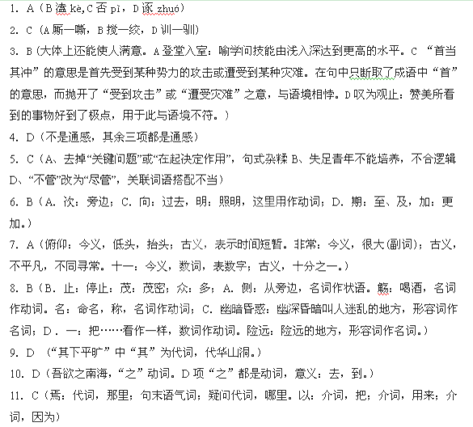12．B（例句与A、B、C三项的加点字均为偏义复词）
13．D（《楚辞》收录了战国时期楚国屈原、宋玉等人的作品）
14．C（“显示出她对有着相同不幸遭遇的妇女们的深切同情”分析不正确）
15．D（“没有涉及到作者对北国之秋的切实感受和评价” 分析不正确）
16．B（应为瑞珏了解情况后主动找梅交谈，表示自己对他们的理解。）
17．B（①不是《新青年》，而是屠格涅夫的小说《前夜》；②觉民听了这句话后并没有激起热情，而是态度温和平静，认为做事不能激进。）
18．D（赠与）
19．C
20．D
21．（1）假使四位君主拒绝客卿不肯接纳，疏远贤士不肯任用，这就使得国家没有富裕的实际，秦国没有强大的声望。
（2）现在却抛弃百姓去帮助敌国，辞退宾客去辅助诸侯成就功业。
译文：
秦王的宗室大臣们一起对秦王说：“各诸侯国的人来侍奉秦国的，大都是在替 的君主进行游说、离间。请把所有的客籍人都赶走。”李斯也是在议论中要驱逐的一个。李斯就写信给秦王说：
“臣听说官吏们建议赶走客卿，私下认为这样做是错误的。
“从前穆公求取贤才，西面在西戎那里得到由余，东面在宛地得到百里奚，从宋国迎接蹇叔，从晋国求得丕豹、公孙支。这五个人不生在秦国，穆公任用他们，因而并吞了二十个部落，得以在西戎称霸。孝公用商鞅变法，移风易俗，百姓富裕兴盛，国家因此富强。百姓乐于听命，诸侯国亲近服从。俘虏了楚魏的军队，开拓千里疆土，直到现在国家治理强盛。惠王用张仪的计策，攻取了三川一带，向西并吞巴蜀；向北取得上郡；向南占有汉中，拿下了广大夷族地区，控制楚国国都鄢郢；向东占据成皋的险要地区，割据富腴的田地。于是解散了六国的合纵联盟，使他们向西服属秦国，功效一直延续到今天。昭王得到范雎，废去了穰侯，赶走了华阳君，加强了王朝，杜塞了私家的弄权，蚕食各国的疆土，使秦国建成了帝王大业。这四位君主，都依靠客卿的功劳。从此看来，客卿有什么对不起秦国的呢？假使四位君主拒绝客卿不肯接纳，疏远贤士不肯任用，这就使得国家没有富裕的实际，秦国没有强大的声望。
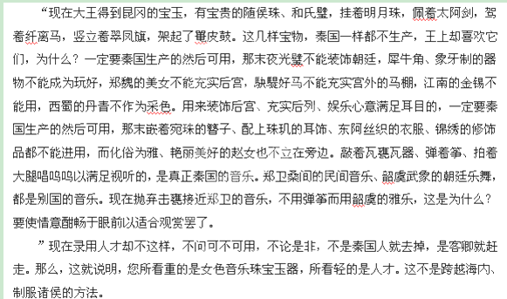 “臣听说土地广大的粮多，国家大的人多，武器精良兵士就勇敢。因此泰山不拒绝泥土，所以能够成就它的高大；黄河和大海不摈弃细流，所以能够成就它的深广；王者不排斥百姓，所以能够光大他的道德事业。因此，土地不论四方，百姓不分国别，四季充实美好，鬼神来降福，这是五帝三王之所以无敌的原因。现在却抛弃百姓去帮助敌国，辞退宾客去辅助诸侯成就功业，使得天下的士子后退而不敢向西，停步脚步，不进入秦国，这种做法就叫做送给敌寇兵器并且给与粮食啊。
“东西不产在秦国，其中值得珍贵的很多多，贤士不生在秦国而愿意效忠的不少。现在赶走客卿来帮助敌国，减少百姓来增加敌国的力量，对内使自己虚弱，对外在诸侯国树立怨仇，要想国家没有危险，是不能得到的。”
秦王（看了李斯的书信）便撤销逐客的命令，恢复了李斯的官职。
22．（1）明媚动人，生机盎然。（语意相同即可）（2分）
（2）不是。全诗侧重表现诗人内心的愁思。（1分）①景物描写是抒情的基础和依据。诗歌前两句，诗人选取春天景物进行描绘，着意渲染春天的绚烂风光；三、四句抒情，转写愁思，东风不能吹愁，春日却能兴恨，前咏美好之景，全成了春恨之铺垫。（2分）②用美好景色反衬内心的愁恨（乐景写哀），情感表达婉曲深刻。（1分）
23．是琴。因为看龙灯时，大家把花炮对着玩龙灯的人的身上拼命地射，烧得他们哀叫奔逃，还惋惜花炮太少，没烧够。对此，觉慧很气愤，认为人没有同情心，而琴却说这跟同情心没关系，玩龙灯的人得到赏钱，观赏的人得到满足，各人得到自己所要的东西。所以觉慧就这样指责她了。（关键点：琴，看龙灯，同情心，各取所需）
24．（1）孔子主张的“勇”，要智勇兼备，而且要符合礼，缺少智、悖于礼的“勇”是蛮干、乱干。
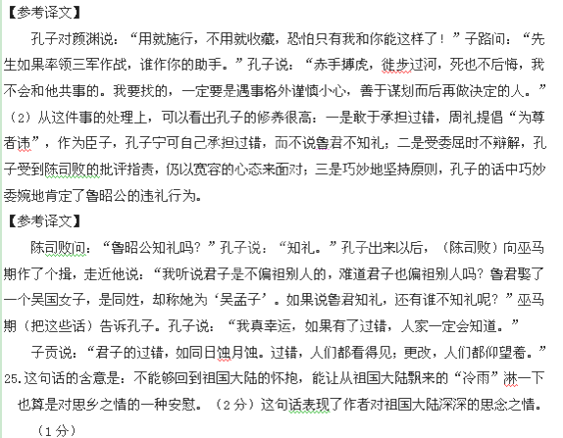26.他日思夜梦的那片土地，在“傅聪的黑键白键马思聪的跳弓拨弦”里；他日思夜梦的那片土地，在“故宫博物院的壁头和玻璃橱内，京戏的锣鼓声中太白和东坡的韵里”；他日思夜梦的那片土地，在承载中华文化寄托“汉族的心灵，祖先的回忆和希望”的方块字里；他日思夜梦的那片土地，在“点点滴滴，滂滂沱沱，淅沥淅沥淅沥”的冷雨里。（3分，写出三点即可得满分）
27.因为在作者看来，“那冷雨”是从自己日思夜想而不得见的祖国大陆那边飘过来的，“那冷雨”里包含了来自祖国大陆的气息，成为作者可以寄托对大陆的思念的寄托物，因此，作者对“那冷雨”不仅要“听听”“看看”，而且要“嗅嗅闻闻”，甚至“舔舔”，借以慰藉自己思念祖国大陆的赤子之心。这形象而深刻地表达了作者对祖国大陆铭心刻骨的热爱和思念之情。
28．（1）匪我愆期 （2）伏清白以死直兮
（3）芳菲菲其弥章 （4）还顾望旧乡
（5）周公吐哺 （6）池鱼思故渊
（7）清流激湍，映带左右
（8）齐彭殇为妄作 （9）尽吾志也而不能至者
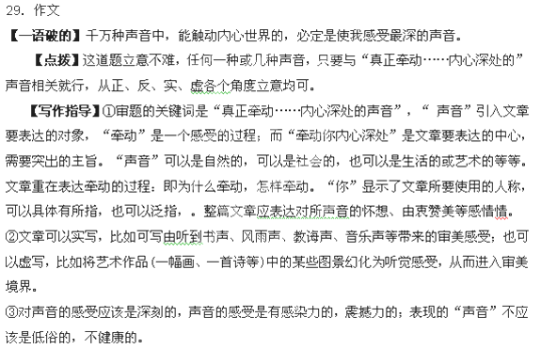【思路突破】
思路设计一：自然界的实实在在的声音，风声、雨声、燕子泥喃、小麦拔节声；人的声音社会的声音，师长的教诲声、父母的叮嘱声、朋友的嬉闹声、“嘈嘈切切错杂谈，大珠小珠落玉盘”的琵琶声、“如怨如慕，如泣如诉，余音袅袅”的洞箫声等等，这些声音里，哪些是最触动内心的引发你无限遐思的声音，这些声音凭着什么特点，又是怎样让你动了真情，感受至深？从自然界的实实在在的声音，风声、雨声、燕子泥喃、小麦拔节声等角度由实到虚；从人的角度社会的呼吁角度，师长的教诲声、父母的叮嘱声、朋友的嬉闹声、“嘈嘈切切错杂谈，大珠小珠落玉盘”的琵琶声、“如怨如慕，如泣如诉，余音袅袅”的洞箫声等等角度，写出最触动内心的引发你无限遐思的声音。
思路设计二：还有一种无形的声音，爱心和同情的呼唤，对于保护自然爱惜生命的呼吁，对于真挚感情的向往等等，这些来自内心深处的声音，要用心倾听。

【佳作一】
父亲的笛声
依稀想来，已有几年未踏上这一条洒满月光的小路了。小路是父亲亲手用鹅卵石铺成的，在月下泛着朦胧柔和的光。路的那头，连着那河边的小屋，连着我的父亲。父亲呵，你是否依然执著地坐在岸边，哀怨地吹着笛子，等着儿子的归来？
父亲爱好吹笛。小的时候，父亲的笛声载满了我童年的乐趣，像那条丝带一样的小河，牵引着我的童心在父亲爱的港湾里晃悠。父亲很疼我这个惟一的儿子，老喜欢用粗糙的双手捏我的脸蛋，不顾我疼得哭起来，还兀自傻呵呵地笑。每天日暮时分，父亲带我到河边的草地上放牛。他常常放开牛绳让牛自己吃草，自己从背后的草篓里摸出笛子，鼓起腮，吹出世间最美妙的音乐。我就靠在父亲腿上，看着天边的夕阳将父亲的头发染上点点金色。我爱父亲，父亲的笛声最美。
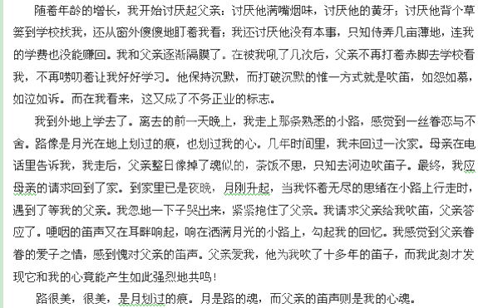
【推荐理由】
小作者以笛声为线索行文，而又把父爱熔铸于笛声之中：年少时爱父亲，其笛声最美；年龄稍长时厌父亲，吹笛被看作“不务正业”；到外地求学时复苏了爱父的情感，其笛声与我的心产生强烈的共鸣。笛声始终牵动着“我”的内心深处，“是我的心魂”。这笛声，其实已经不再是一般意义上的笛声了，而是如山般深沉的父爱的象征。
细节描写生动传神、耐人寻味，是本文的突出特点。小作者仅用“用粗糙的手捏我的脸蛋”“兀自傻呵呵地笑”“讨厌他满嘴烟味，讨厌他的黄牙，讨厌他背个草篓到学校找我……”等几个细节，便把“父亲”的质朴、憨厚、隐忍、痴心的形象勾勒出来了。全文结构严谨，语言清新，文采斐然，意境优美，真情款款，富有乡村风味。掩卷思之，令人回味无穷。

【佳作二】
牵动我心的声音
